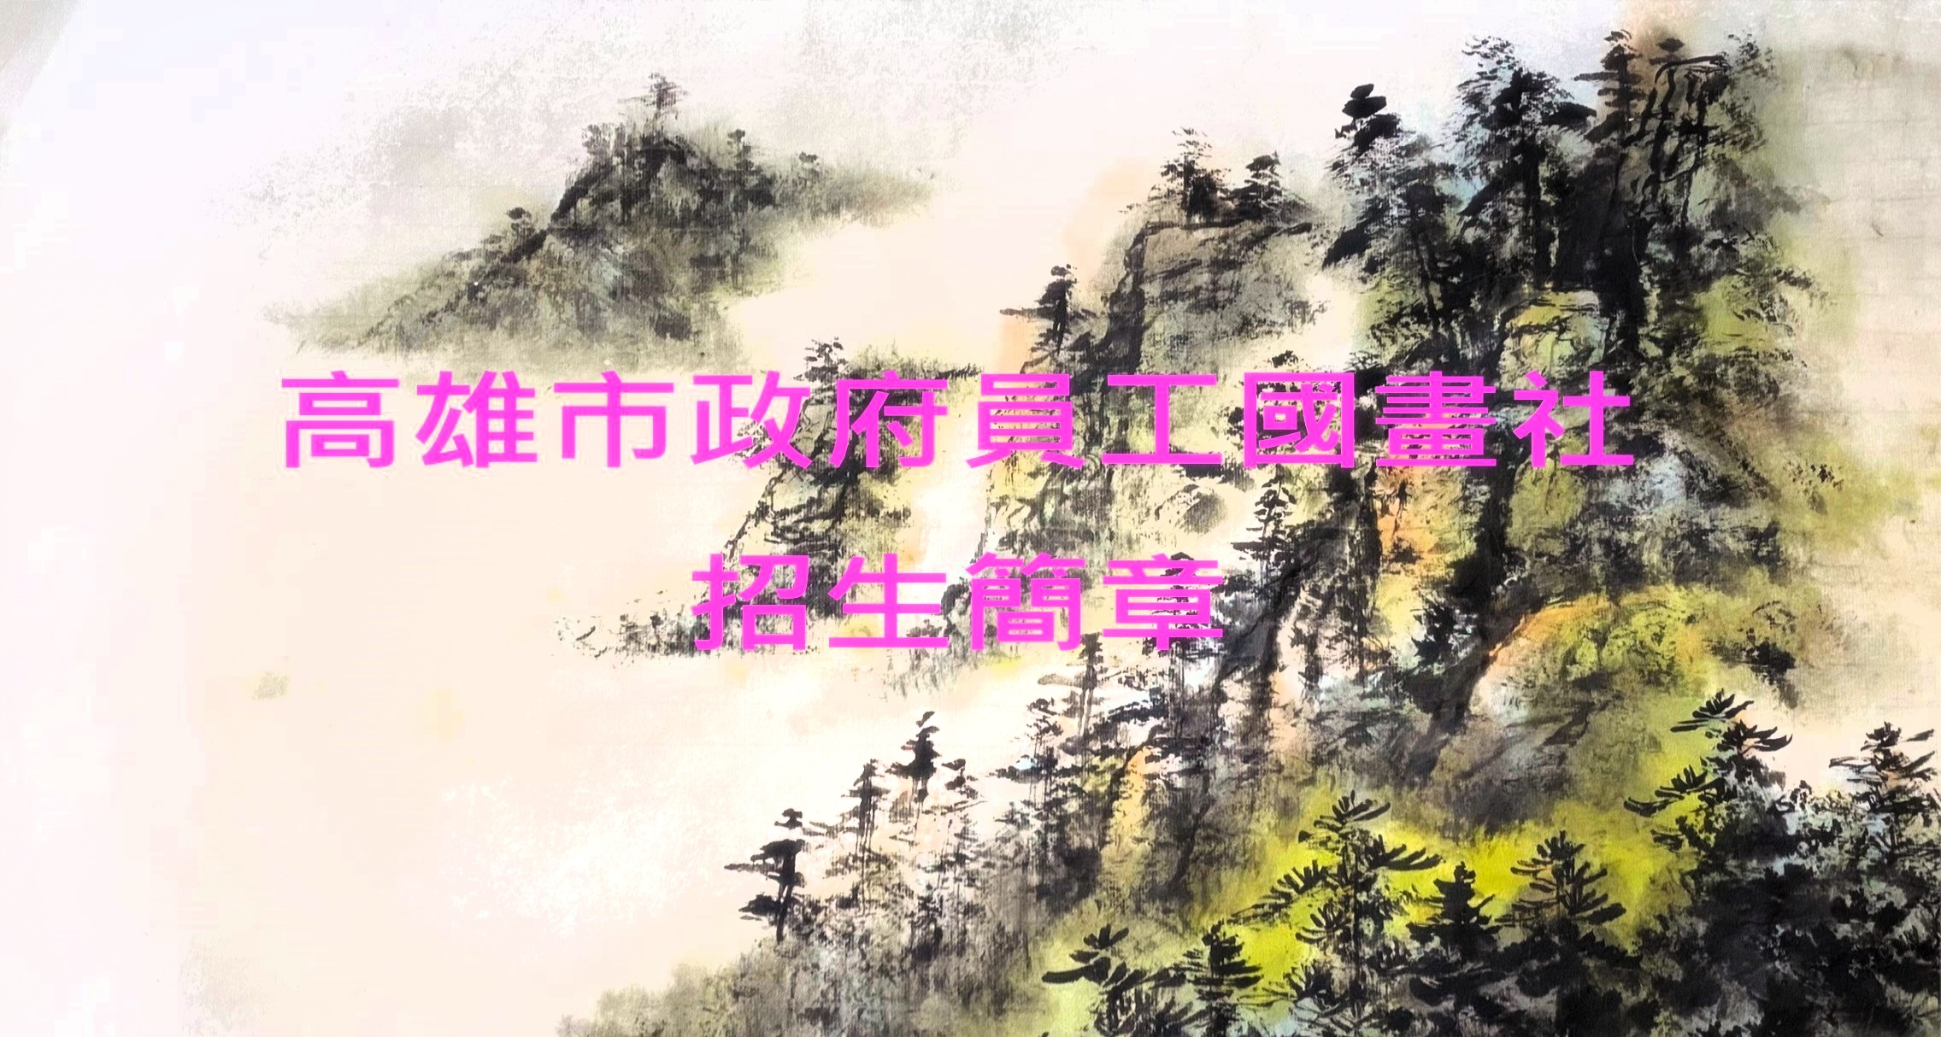
- 宗旨:配合週休二日提倡教員工正當休閒活動，促進身心健康，並藉由繪畫陶冶性情，抒發內心柔美情感，維繫和諧人際關係，提升工作效率。
- 依 據:「高雄市政府所屬各機關學校員工文康活動實施要點」辦理。
- 報名時間:112年12月1日起。
- 報名地點:請逕向服務機關人事單位或文化局人事室報名。
- 學習費用:一年3000元(上課後繳交) ，文具自備。
- 招生對象:市府所屬各機關學校在職及退休員工。
- 指導老師：洪震輝 老師
- 課程內容:初學以山石、樹木葉、花鳥等為學習主題，墨色為研習重點，就構圖、佈局、用墨、設色詳為解說，臨摹入手循序漸進，達到心領神會，暢遊水墨之境。
- 上課時間:113年1月6日起至113年12月31日止，每週六上午9時至11時(補班日要上課、連續假日停課)
- 上課地點:高雄市新興民眾閱覽室1樓推廣活動教室(忠孝公園內-高雄市新興區民生一路271號)
高雄市政府員工國畫社社員報名表
服務機關名稱 | 姓名 | 出生年月日 | 電話 | 手機
報名表請逕送文化局人事室李淑月小姐收 電話: 07-2288862
或報名表mail至f0122@kcg.gov.tw (社長：陳維民)

